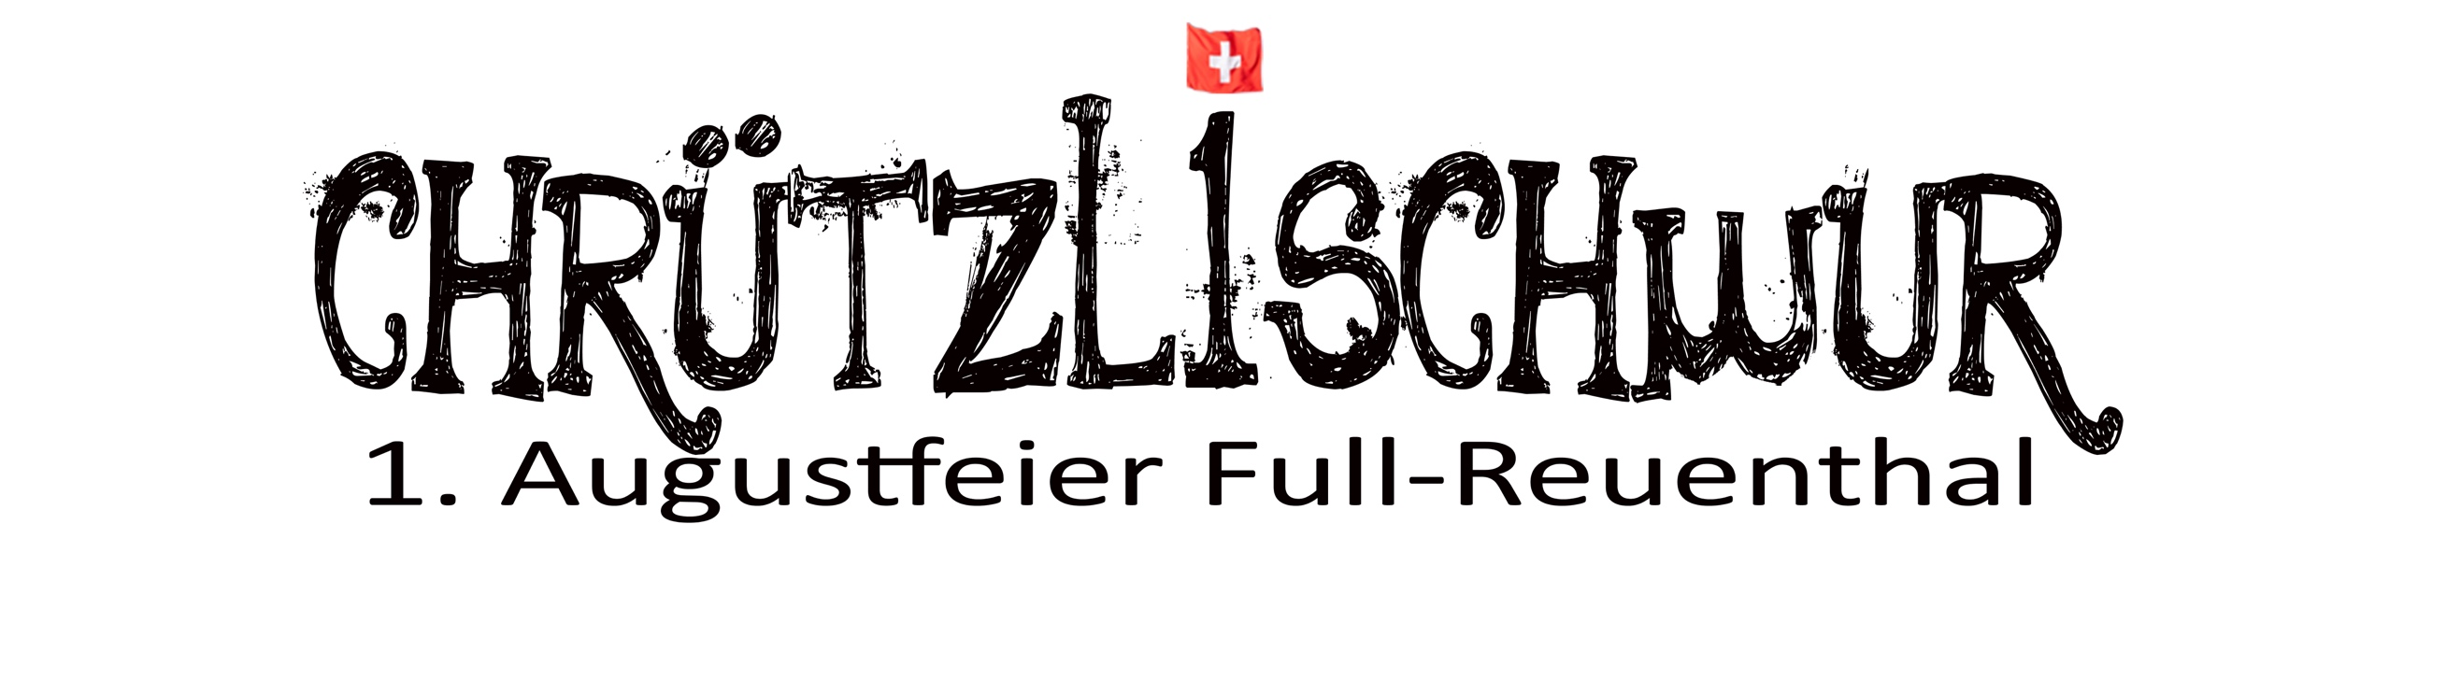

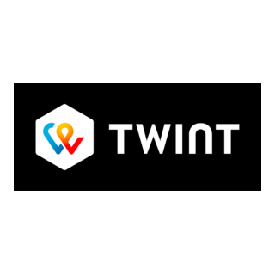
+ Bar

Getränke

Mineralwasser, Coca Cola,
Elmer Citro, Queens Ice Tea
Flasche 1.5 L Fr. 10.00
Becher 30 cl Fr. 2.00
Feldschlösschen Lager 50 cl Fr. 5.00
Feldschlösschen Bügelflaschen 33 cl Fr. 4.00
Feldschlösschen 33 cl (alkoholfrei) Fr. 4.00
Möhl Suure Moscht 50 cl Fr. 5.00
Möhl Suure Moscht 50 cl (alkoholfrei) Fr. 5.00

Rotwein Tegerfelder Blauburgunder 50 cl Fr. 15.00
Weisswein Tegerfelder Blanc de Noir 50 cl Fr. 15.00

Essen

Hörndli & Ghackets (Rinds) Köferli Döttingen Fr. 15.00
Hörndli & Ghackets (Quorn - Vegi) Köferli Döttingen Fr. 15.00
½ Portion Fr. 8.00
inkl. Apfelmus und/oder Reibkäse
es hätt solang’s hätt…

«Kafiklatsch»

Eiskaffee «Hotel Mama» Fr. 5.00
Kaffee / Tee Fr. 3.00
Blätterteig Nuss-Stangen Beck Alt Endingen Fr. 3.00
Mohrenkopf Dubler Waltenswil Fr. 1.00

Bar National

«vom Apéro zum Schlummertrunk» (mit/ohne Alkohol) Fr. 10.00

